Tillsynsbegäran – information om höga naturvärden och fridlysta arter i avverkningsanmälan A 11246-2022 i Forshaga kommun
Detta dokument behandlar höga naturvärden i avverkningsanmälan A 11246-2022 i Forshaga kommun. Denna avverkningsanmälan inkom 2022-03-09 och omfattar 10,4 ha.
Vi begär härmed att Skogsstyrelsen fattar beslut enligt miljöbalken som säkerställer att skogens höga naturvärden bevaras samt säkerställer att EU-lagstiftning efterlevs och att artskyddsbrott förhindras. Vi önskar även ta del av de ställningstaganden och beslut som myndigheterna meddelar till följd av aktuell avverkningsanmälan och föreningens inlaga (se 34 § förvaltningslagen).
Nedan beskrivs fynd av naturvårdsarter och fridlysta arter som gjorts i det avverkningsanmälda området.

Naturvårdsarter
I avverkningsanmälan har följande 9 naturvårdsarter hittats: dofttaggsvamp (NT), vippärt (NT), fällmossa (S), guldlockmossa (S), platt fjädermossa (S), svart trolldruva (S), trubbfjädermossa (S), underviol (S) och blåsippa (§9). Av dessa är 2 rödlistade. För rödlistade arter har rödlistekategorin angivits inom parentes. Arter som är signalarter enligt Skogsstyrelsen har markerats med (S). För fridlysta arter anges även paragrafen i Artskyddsförordningen som arten är fridlyst enligt.
De påträffade naturvårdsarterna är ett tydligt kvitto på att detta rör sig om en skog med höga naturvärden. I Figur 1 visas en karta över det avverkningsanmälda området, där samtliga fyndplatser för naturvårdsarter som finns registrerade på Artportalen har markerats.
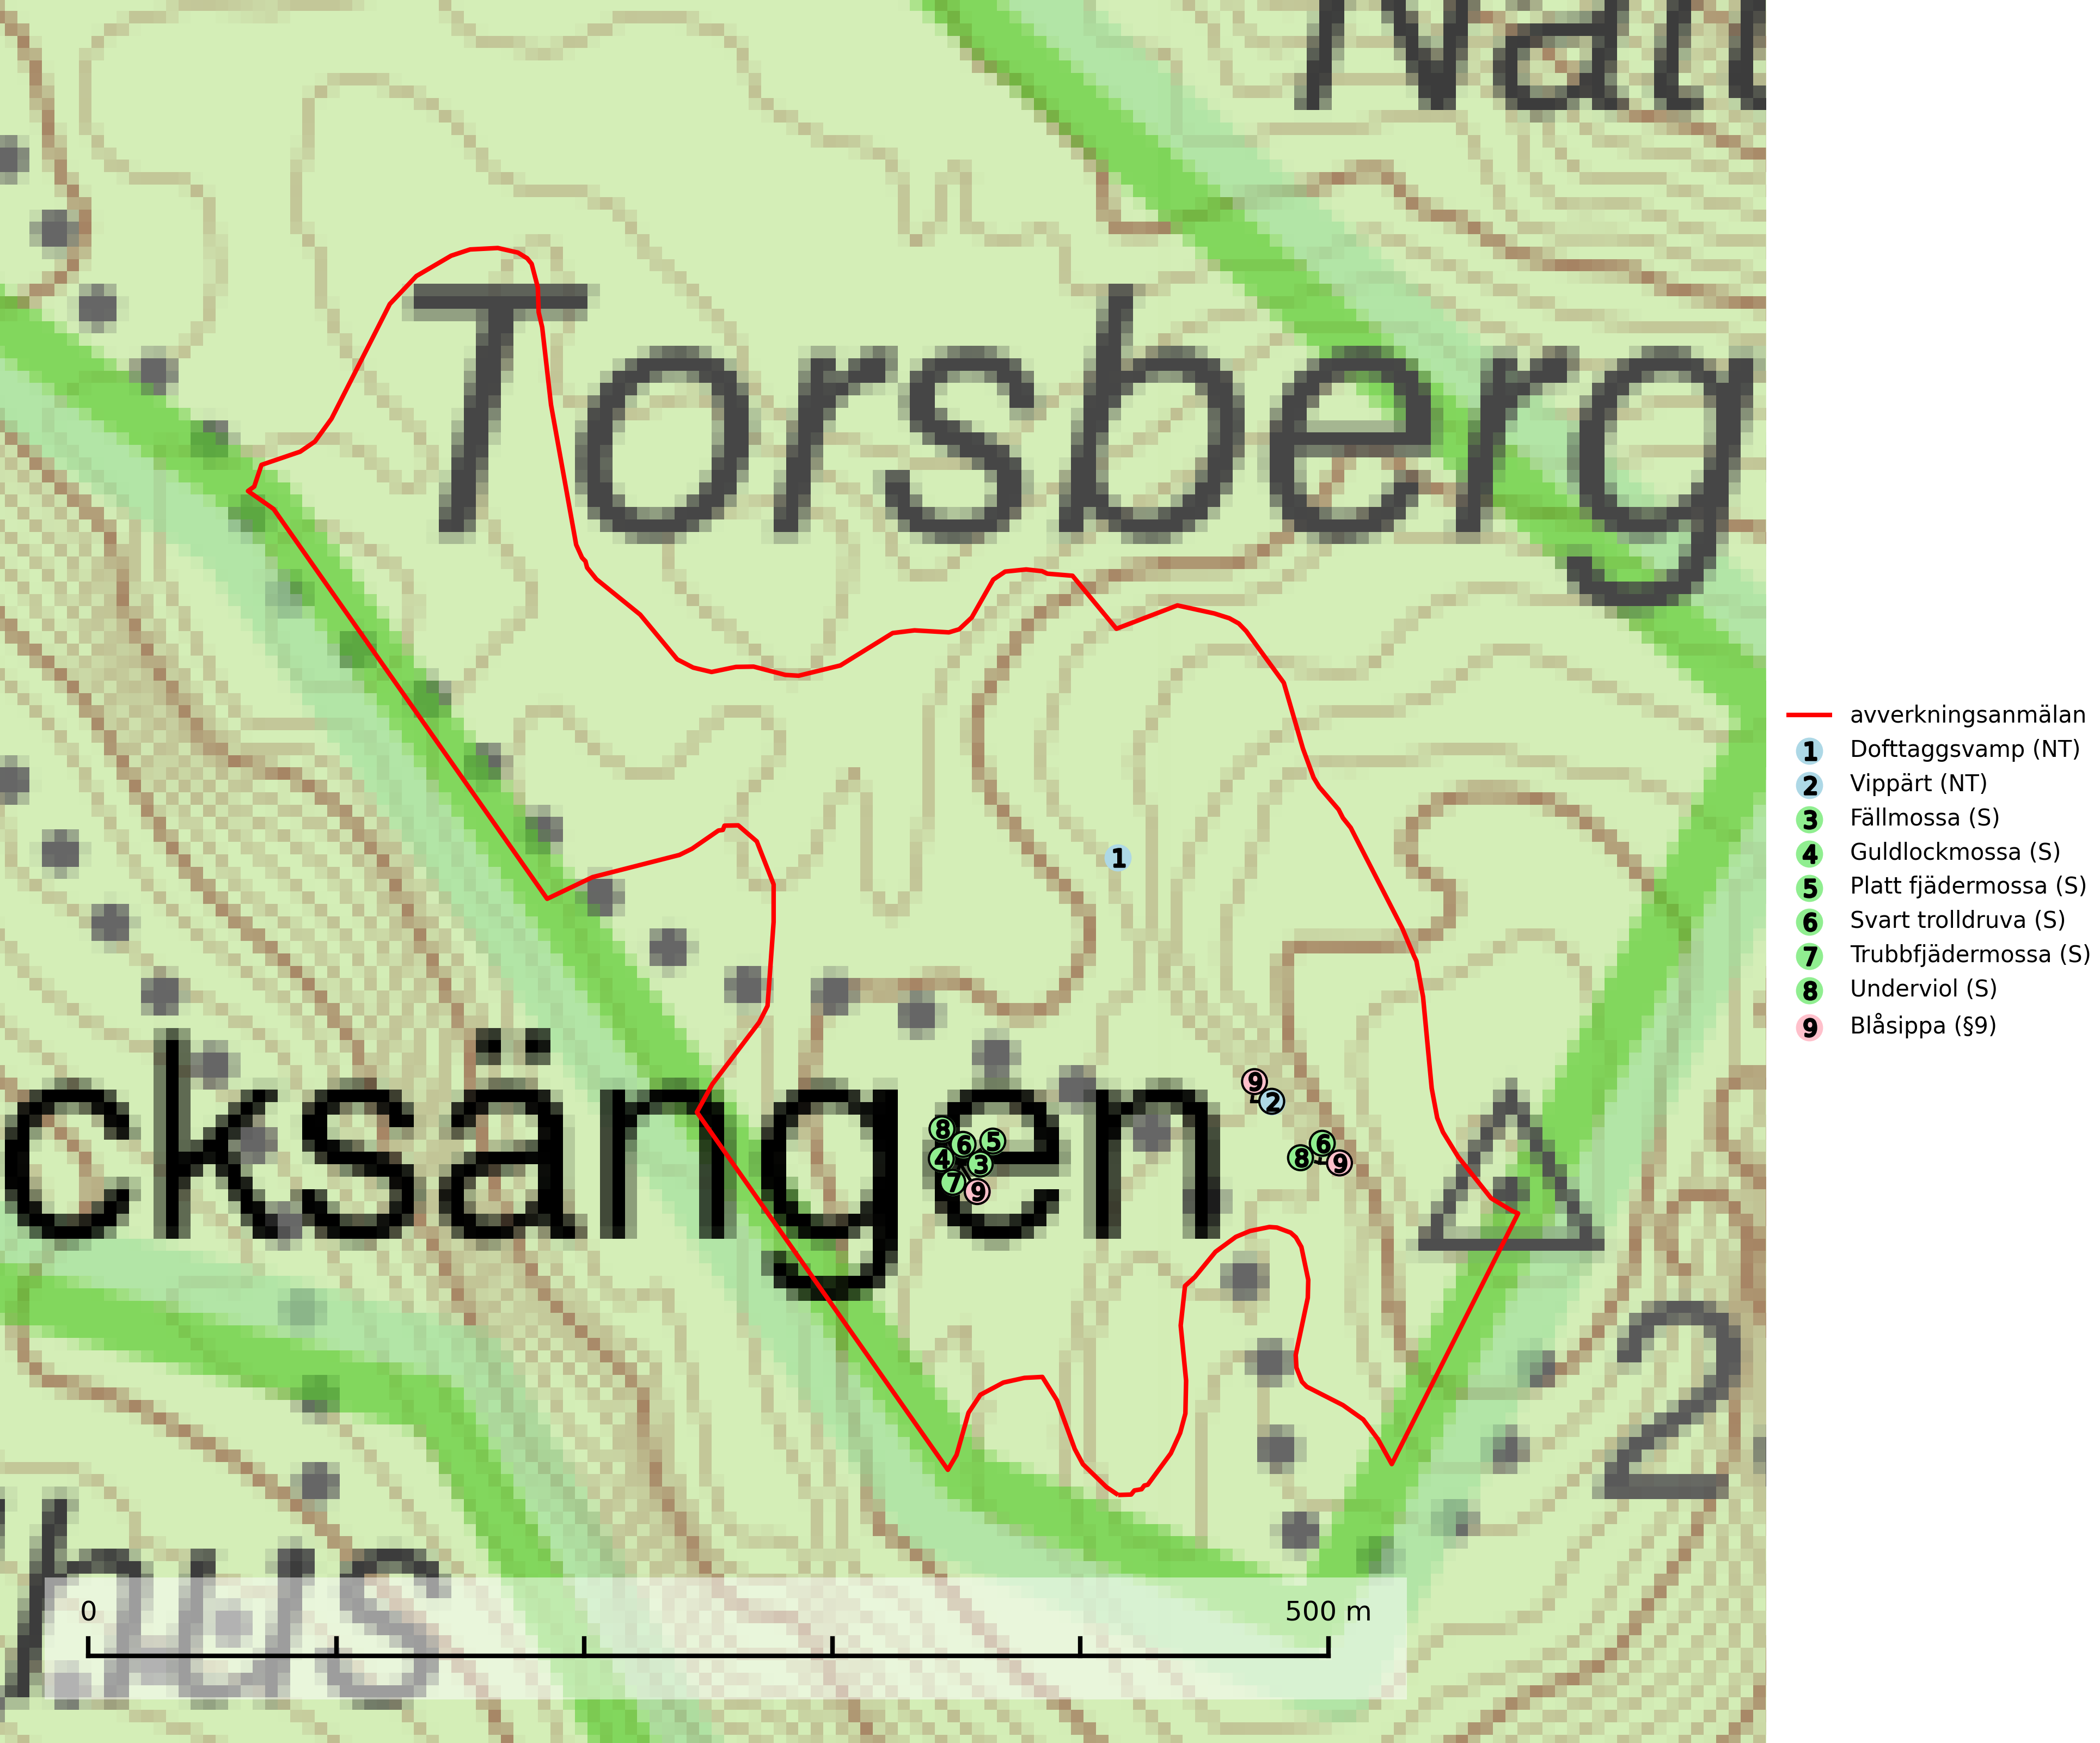
Figur 1. Fyndplatser för naturvårdsarter i det avverkningsanmälda området (röd linje). Markörer utan svart kant är placerade på fyndplatsen. Markörer med svart kant är placerade vid sidan av fyndplatsen och har ett svart streck som visar fyndplatsens exakta position. Kartans mittpunktskoordinat är N 6613963, E 419884 i SWEREF 99 TM.
Dofttaggsvamp (NT) bildar mykorrhiza med gran i framför allt äldre ängsgranskog eller örtrik granskog av frisk lågörttyp. Arten hotas huvudsakligen av slutavverkning och den överlever sannolikt inte en avverkning eftersom den är beroende de levande barrträdens rötter. Troligen missgynnas den av allt för hård gallring eller plockhuggning om huggningen inte efterföljs av skogsbete. Fler örtrika barrskogar, särskilt de med trädkontinuitet, måste skyddas i större utsträckning än vad som tidigare gjorts (SLU Artdatabanken, 2024).
Fällmossa indikerar i stort sett alltid områden med höga naturvärden, skog med lång kontinuitet, gamla träd, hög luftfuktighet och stabila förhållanden. Sporkapslar finnar man enbart på extra skyddsvärda lokaler (Nitare & Skogsstyrelsen, 2019).
Svart trolldruva är en kalkgynnad växt som förekommer på näringsrik frisk mulljord i såväl bördiga kalkbarrskogar som sydliga kalklövskogar och lundar. Arten är en bra signalart för skyddsvärda biotoper i såväl löv- som barrskogar och tål inte slutavverkning och markberedning. Trolldruva är värdväxt för ett antal sällsynta fjärilsarter som ställer höga krav på sina livsmiljöer, däribland trolldruvemätare (EN), skuggmalmätare (VU) och trolldruvelobmätare (VU) (SLU Artdatabanken, 2024; Nitare & Skogsstyrelsen, 2019).
Underviol är en bra signalart i hela sitt utbredningsområde i såväl lövlundar som kalkbarrskogar. Arten är särskilt intressant när den förekommer i barrskog och indikerar då troligen relikta och hotade kalkbarrskogsekosystem. Underviol tål inte dagens storskaliga skogsbruksmetoder även om den vid enstaka tillfällen lyckas kvarstå i fuktdråg efter avverkning (Nitare & Skogsstyrelsen, 2019).
Vippärt (NT) är en kalkgynnad, värmeälskande växt som påträffas i olika ljusöppna rika ädellövskogar och lundar. Ofta växer den i bryn och sydvända sluttningar, gärna på blockrika marker och visar på skydddsvärda skogsmiljöer med långvarig kontinuitet, såväl i rika ädellövskogar som kalkbarrskogar (Nitare & Skogsstyrelsen, 2019).

Fridlysta arter
Följande fridlysta arter har sina livsmiljöer och växtplatser i den avverkningsanmälda skogen: blåsippa (§9).

